Tema: | Projetos PPP's - Obtenção e Análise de Projetos
Emitente: | Secretaria de Estado da Fazenda – SEFAZ
Sistema | Sistema Financeiro |  | Código: SFI
Versão: | 1 | Aprovação: Portaria nº 41-S/2018 | Vigência: 31/05/2018

OBJETIVO

Análise econômico-fiscal de projetos de investimento público e suporte à avaliação dos projetos sob a modalidade de PPP ou concessão.

ABRANGÊNCIA

  - Conselho Gestor de Parceria Público-Privada do Espírito Santo

  - Secretaria de Estado de Desenvolvimento – SEDES

  - Secretaria de Estado da Fazenda – SEFAZ

FUNDAMENTAÇÃO LEGAL

  - Lei Complementar nº 225, de 08/01/2002.

  - Lei Federal nº 11.079/2004.

  - Lei Estadual nº 492/2009.

  - Lei Federal nº 12.766/2012.

  - Decreto nº 3440-R, de 21/11/2013.

  - Decreto nº 3.542-R, de 18/03/2014

  - Decreto CGP/ES nº 2.889.

SIGLAS

  - PMI - Procedimento de Manifestação de Interesse.

  - PPP - Parcerias Públicas Privadas.

UNIDADES FUNCIONAIS ENVOLVIDAS

  - GEPOF - Gerência de Política Fiscal e da Dívida Pública do Estado.

  - SUAPI - Subgerência de Análise Econômico Fiscal de Projetos de Investimento Público.

PROCEDIMENTOS

  - Fluxos de Procedimentos.

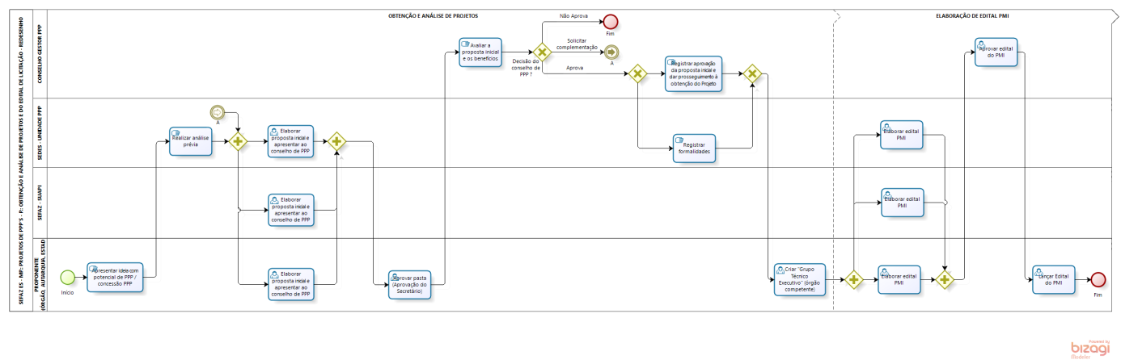
  - Diretrizes Gerais

    - O órgão proponente apresenta projeto com potencial de PPP ou de concessão pública.

    - A SEDES realiza análise prévia (objeto, base legal e PPA) e a SEFAZ realiza a análise econômico fiscal.

    - A SEDES juntamente com a SEFAZ e o órgão proponente, elaboram proposta inicial e apresentam ao Secretário da pasta ou Presidente do órgão proponente (no caso de Empresas Públicas ou Autarquias). Após a aprovação do Secretário ou Presidente do órgão proponente, o Secretário ou Presidente encaminha proposta preliminar ao Conselho Gestor de PPPs – CGP/ES.

    - O Conselho Gestor de PPP, avalia a proposta inicial e os benefícios.

    - Caso a proposta seja aprovada, registra-se a aprovação da proposta inicial e segue o processo para obtenção do projeto.

    - Caso necessite complementação de informações, retorna à SEDES para providências.

    - O órgão proponente cria o “Grupo Técnico Executivo” (órgão competente).

    - A SUAPI auxilia o GTE na elaboração do edital PMI.

    - Após a aprovação do edital do PMI, o mesmo segue para publicação.

    - O GTE acompanha o procedimento editalício do PMI de forma a buscar obter um projeto final.

    - Relatório Final do GTE vai indicar as possibilidades de utilização dos estudos obtidos para que o mesmo sirva de base para elaboração de um edital de licitação, necessariamente na modalidade concorrência.

    - Tal relatório é encaminhado ao Secretário ou Presidente, que decidirá pela implantação ou não de processo licitatório.

    - Caso a PPP venha a ser contratada, caberá a Secretaria da Fazenda o seu acompanhamento financeiro (incluindo execução dos pagamentos) e contábil.

ASSINATURAS

EQUIPE DE ELABORAÇÃO
Maria Elizabeth Pitanga Costa Seccadio  Subgerente da SUDOR | Marta Gonçalves Achiamé  Supervisor de Área Fazendária
Eduardo Pereira de Carvalho  Supervisor de Área Fazendária | Eliane Canal Leite da Silva  Coordenadora de Projetos
APROVAÇÃO:
Bruno Funchal  Secretário de Estado da Fazenda | Aprovado em 30/05/2018

